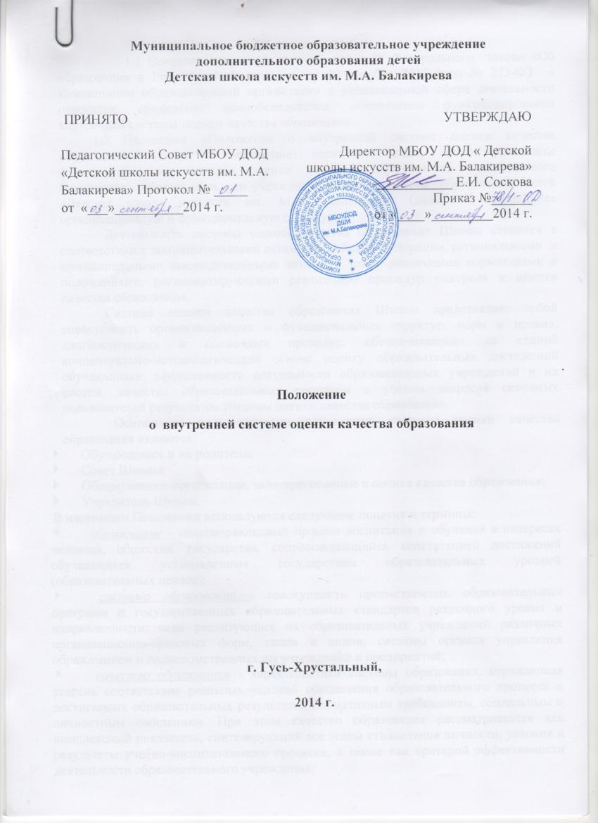

1.Общие положения
1.1 Согласно пункта 13 части 3 статьи 28 Федерального закона «Об образовании в Российской Федерации» от 29 декабря 2012 года № 273-ФЗ к компетенции образовательной организации в установленной сфере деятельности относятся: проведение самообследования, обеспечение функционирования внутренней системы оценки качества образования.
1.2 Настоящее «Положение о внутренней системе оценки качества образования» (далее - Положение) определяет цели, задачи, принципы функционирования системы оценки качества образования муниципального бюджетного образовательного учреждения дополнительного образования детей «Детская школа искусств им. М.А. Балакирева» (далее – Школа), ее организационную и функциональную структуру.
Деятельность системы оценки качества образования Школы строится в соответствии с законодательными актами Российской Федерации, региональными и муниципальными законодательными актами, а также различными нормативами и положениями, регламентирующими реализацию процедур контроля и оценки качества образования.
Система оценки качества образования Школы представляет собой совокупность организационных и функциональных структур, норм и правил, диагностических и оценочных процедур, обеспечивающих на единой концептуально-методологической основе оценку образовательных достижений обучающихся, эффективности деятельности образовательных учреждений и их систем, качества образовательных программ с учетом запросов основных пользователей результатов системы оценки качества образования.
Основными пользователями результатов системы оценки качества образования являются:
Обучающиеся и их родители;
Совет Школы;
Общественные организации, заинтересованные в оценке качества образования;
Учредитель Школы.
В настоящем Положении используются следующие понятия и термины:
образование - целенаправленный процесс воспитания и обучения в интересах человека, общества, государства, сопровождающийся констатацией достижений обучающихся установленных государством образовательных уровней (образовательных цензов);
система образования - совокупность преемственных образовательных программ и государственных образовательных стандартов различного уровня и направленности; сети реализующих их образовательных учреждений различных организационно-правовых форм, типов и видов; системы органов управления образованием и подведомственных им учреждений и предприятий;
качество образования - характеристика системы образования, отражающая степень соответствия реальных условий обеспечения образовательного процесса и достигаемых образовательных результатов нормативным требованиям, социальным и личностным ожиданиям. При этом качество образования рассматривается как комплексный показатель, синтезирующий все этапы становления личности, условия и результаты учебно-воспитательного процесса, а также как критерий эффективности деятельности образовательного учреждения;
индивидуальные достижения обучающегося - совокупность всех образовательных достижений, позволяющих ему успешно социализироваться в обществе и реализовывать себя как всесторонне развитую личность в различных сферах деятельности;
компетентность - выраженная способность применять свои знания и умения;
компетенция - способности человека реализовывать на практике свою компетентность, обобщенные способы действия, обеспечивающие продуктивное выполнение профессиональной деятельности;
оценка качества образования - процесс определения степени соответствия измеряемых образовательных результатов и условий системе государственно-общественных требований к качеству образования;
внешняя оценка качества образования - оценка, осуществляемая государственными структурами, органами власти, производством, обществом, личностью (в т.ч. родителями, семьей);
внутренняя оценка качества в системе образования строится с учетом трех основных составляющих образовательного процесса: обучающиеся, обучающие, ресурсное обеспечение (организационное, материально-техническое, учебно-методическое, информационное, финансовое) и включает следующие компоненты: самооценка обучающихся и обучающих, внутренний мониторинг качества, самооценка Школы, оценка Школы со стороны органов управления образованием, оценка деятельности педагогических кадров;
система оценки качества образования - совокупность организационных и функциональных структур, норм и правил, обеспечивающих основанную на единой концептуально-методологической базе оценку образовательных достижений обучающихся, эффективности деятельности Школы с учетом запросов потребителей образовательных услуг;
экспертиза - всестороннее изучение состояния образовательных процессов, условий и результатов образовательной деятельности;
измерение - оценка уровня достижения образовательных результатов с помощью критериев и показателей достижения, контрольно-измерительных материалов (традиционных контрольных работ, тестов, анкет и др.), имеющих стандартизированную форму и соответствующих реализуемым образовательным программам;
диагностика – процедура выявления уровня готовности к какому-либо виду деятельности, в том числе к учебной деятельности определенного содержания и уровня сложности, которая основана на системе тестов, письменных работ, устных вопросов и других методов, позволяющих получить картину состояния чьих-либо знаний и умений; в более узком употреблении термин обозначает процедуру и совокупность способов проверки успешности освоения учебного материала;
показатель – величина, измеритель, характеризующий состояние какого-то одного объекта оценки (аспекта функционирования) системы образования; показатель позволяет судить о состоянии системы образования, изменении этого состояния, его развитии;
- критерий - признак, на основании которого, проводится оценка по выбранному показателю; критерии устанавливаются в соответствии с требованиями федеральных нормативных правовых документов к объектам оценки по выбранным показателям;
индикатор - указатель (система указателей), позволяющий определять текущее состояние объекта оценки по конкретному показателю, осуществлять сравнительный анализ фактических данных с установленными нормативами.
2. Цели, задачи и принципы функционирования системы оценки качества образования Школы
2.1. Основная цель системы оценки качества образования Школы:
получение, анализ и распространение достоверной информации о состоянии качества образования, тенденциях его развития и причинах, влияющих на его уровень, а также формирование и управление системами сбора, хранения, обработки информации и принятие обоснованных и своевременных управленческих решений.
2.2. Основные задачи:
- Осуществление независимой, качественной, объективной внешней оценки (экспертизы, измерений):
- образовательных достижений обучающихся на всех уровнях и ступенях образования;
- условий и результатов деятельности Школы;
- результатов практической деятельности педагогических и руководящих работников;
- эффективности деятельности общественного управления образованием.
- Формирование единой системы потоков информации о качестве образования;
- Обеспечение открытости и доступности объективной информации о качестве образования всем категориям пользователей;
- Придание системе оценки качества образования государственно-общественного характера, реализация механизмов общественной экспертизы, гласности и коллегиальности при принятии стратегических решений в области оценки качества образования.
2.3. Основные принципы деятельности:
системность;
объективность;
достоверность;
оптимальность;
технологичность;
преемственность;
гибкость, мобильность, непрерывность развития;
открытость.
2.4. Основные функции:
нормативно-правовое и организационно-методическое сопровождение оценочных процедур в образовании;
диагностика образовательных достижений обучающихся, экспертиза условий и результатов деятельности образовательных учреждений, результатов практической деятельности педагогических и руководящих работников;
обобщение, анализ и интерпретация достоверной информации о качестве образования;
обеспечение внешних пользователей аналитической информацией о развитии муниципальной системы образования, а также отдельных образовательных учреждений; разработка соответствующей системы информирования внешних пользователей информации;
информационное обеспечение управленческих решений по вопросам оценки условий (лицензирование) и результатов (государственная аккредитация) деятельности образовательных учреждений, аттестации педагогических и руководящих работников;
анализ эффективности используемых средств, форм и технологий оценки качества образования и их совершенствование;
- участие в подготовке организаторов и экспертов в сфере оценки качества образования; проведение консультирования по вопросам оценки качества образования.

3. Организационная структура системы оценки качества образования Школы
В структуре системы оценки качества образования Школы выделяются следующие элементы:
- Администрация школы;
- Методический Совет
- Педагогический совет.

4. Функциональная характеристика системы оценки качества образования
Администрация школы:
осуществляет государственную политику в сфере образования, обеспечивающую учет особенностей школы, направленную на сохранение и развитие единого образовательного пространства, на создание необходимых условий для реализации конституционных прав граждан России на получение образования.
Обеспечивает государственную поддержку обучения детей-сирот, детей, оставшихся без попечения родителей, а также лиц из их числа, детей с ограниченными возможностями на территории Школы.
формирует стратегию развития системы образования школы;
координирует деятельность преподавателей;
разрабатывает и утверждает локальные документы в области образования;
- анализирует состояние и тенденции развития системы образования Школы, разрабатывает и представляет программы развития образования в отдел образования, педагогическому коллективу, организует их выполнение;
организует разработку локальных актов Школы и создает условия для их реализации;
осуществляет в установленном порядке сбор, обработку, анализ и предоставление государственной статистической отчетности в сфере образования;
организует прохождение процедуры лицензирования на ведение образовательной деятельности Школы;
участвует в аттестации педагогических работников в пределах своей компетенции;
осуществляет в своей компетенции организационно-методическое обеспечение итоговой аттестации и контроль качества подготовки выпускников по завершении каждого уровня образования в соответствии с ФГТ в порядке, установленном законодательством;
устанавливает порядок разработки и использования контрольно-измерительных материалов для оценки состояния индивидуальных достижений обучающихся;
- принимает управленческие решения по результатам оценки качества образования.

Методический Совет:
разрабатывает методики оценки качества образования;
проводит мониторинговые, социологические и статистические исследования по вопросам качества образования;
разрабатывает методику и организует проведение рейтинговой оценки работы Школы;
участвует в разработке программного обеспечения для сбора, хранения и статистической обработки информации о состоянии и динамике развития системы образования в Школе;
организует систему мониторинга качества образования, анализирует результаты оценки качества образования;
организует изучение информационных запросов основных пользователей системы оценки качества образования Школы;
обеспечивает информационную поддержку системы оценки качества образования;
- проводит подготовку работников образовательных учреждений и общественных экспертов по осуществлению контрольно-оценочных процедур;
разрабатывает мероприятия и готовит предложения, направленные на совершенствование системы контроля и оценки качества образования, участвует в этих мероприятиях;
содействует обновлению нормативно-правовой базы Школы, относящейся к обеспечению качества образования;
изучает, обобщает и распространяет передовой опыт построения, функционирования и развития систем оценки качества образования.
проводит экспертизу организации, содержания и результатов аттестации учащихся и формирует предложения по их совершенствованию;
обеспечивает организацию подготовки, переподготовки, повышения квалификации педагогических и руководящих работников муниципальных образовательных учреждений;
организует и проводит школьные предметные олимпиады, смотры, конкурсы, ярмарки, фестивали, выставки, физкультурно-спортивные и другие мероприятия;
- организует систему информационного и научно-методического обеспечения муниципальных образовательных учреждений.
Педагогический совет:
- разрабатывает и реализует программу развития Школы, включая развитие системы оценки качества образования Школы;
участвует в разработке методики оценки качества образования;
участвует в разработке системы показателей, характеризующих состояние и динамику развития Школы;
обеспечивает проведение в Школе контрольно-оценочных процедур, мониторинговых, социологических и статистических исследований по вопросам качества образования;
обеспечивает проведение рейтинговой оценки работы Школы в составе муниципального образования;
организует систему мониторинга качества образования в Школы, осуществляет сбор, обработку, хранение и представление информации о состоянии и динамике развития образовательного учреждения, анализирует результаты оценки качества образования на уровне образовательного учреждения;
обеспечивает информационную поддержку системы оценки качества образования Школы;
содействует организации подготовки работников образовательных учреждений и общественных экспертов по осуществлению контрольно-оценочных процедур;
разрабатывает мероприятия и готовит предложения, направленные на совершенствование системы оценки качества образования образовательного учреждения, участвуют в этих мероприятиях;
формирует нормативную базу документов, относящихся к обеспечению качества образования в Школе;
изучает, обобщает и распространяет передовой опыт построения, функционирования и развития системы оценки качества образования Школы;
проводит экспертизу организации, содержания и результатов аттестации учащихся Школы и формируют предложения по их совершенствованию.
Совет школы:
содействует определению стратегических направлений развития системы образования;
содействует реализации принципа общественного участия в управлении образованием;
- готовит предложения по формированию приоритетных направлений стратегии развития школьной системы образования;
- инициирует участие в конкурсах образовательных программ, конкурсах педагогического мастерства, образовательных технологий;
принимает участие в формировании информационных запросов
основных пользователей системы оценки качества образования Школы;
принимает участие в обсуждении системы показателей, характеризующих состояние и динамику развития школьной системы образования;
5. Содержание и качество подготовки обучающихся, востребованность выпускников
5.1 Содержание и качество подготовки обучающихся раскрывается путем анализа результативности образовательных программ, реализуемых образовательной организацией.
При реализации образовательной организацией дополнительных предпрофессиональных и дополнительных общеразвивающих программ в области искусств анализ проводится по всем видам программ.
5.2 В понятие содержания образования в целях проведения анализа его качества входит:
цели и задачи, направленность образовательных программ, их ориентация и преемственность;
сроки обучения, возраст обучающихся, условия приема;
результаты освоения образовательных программ;
характеристика и анализ учебных планов каждой образовательной программы;
краткие характеристики учебных предметов (аннотации) и программ учебных предметов.
Проводимый анализ устанавливает соответствие учебных планов, учебно-методической документации нормативным требованиям, указанным: в федеральных государственных требованиях, образовательных программах, разработанных образовательной организацией.
5.3 В понятие качества подготовки обучающихся входит:
полнота и результативность реализации образовательных программ, а именно:
сохранность контингента (положительная динамика);
положительная динамика результатов промежуточной и итоговой аттестации;
создание условий для реализации индивидуальных учебных планов и сокращенных образовательных программ;
деятельность различных творческих коллективов;
участие обучающихся в различных творческих мероприятиях (конкурсах, фестивалях, выставках и других).
5.4 Понятие востребованности выпускников включает:
наличие (количество) выпускников, поступивших в образовательные организации среднего профессионального и высшего образования, реализующих основные образовательные программы в области искусств;
наличие (количество) выпускников, продолживших самостоятельную деятельность в области искусства в различных формах (в коллективах общеобразовательной организации, в самодеятельных коллективах, в досуговой деятельности, в самостоятельном музицировании и других).
6. Мониторинг учебного процесса
Оценка качества образования включает мониторинг учебного процесса, который отражается в графике образовательного процесса (продолжительность учебного года, каникулярного времени и др.), расписании занятий, принципах формирования и состава учебных групп.
Характеристика учебного процесса включает также информацию о следующих показателях режима учебного процесса: продолжительности занятий, объемах недельной аудиторной учебной нагрузки и самостоятельной работы, проведении консультаций, использовании резерва учебного времени и т.д.
Особое место в мониторинге занимает характеристика промежуточной и итоговой аттестации как основ оценки качества освоения образовательных программ. Анализ включает описание форм, видов, методов аттестации, в том числе, сбор конкретных данных на текущий период, например, по результатам итоговой аттестации (см. раздел 5).
Мониторинг также включает характеристику:
особых образовательных технологий и пособий, используемых в учебном процессе (мультимедийные, компьютерные и другие);
творческой и культурно-просветительской деятельности как особых видов деятельности образовательной организации, направленных на качественную реализацию образовательных программ, создающих особую среду для личностного развития, приобретения обучающимся опыта деятельности в том или ином виде искусства, формирования комплекса исполнительских знаний, умений, навыков.
Организация учебного процесса должна соответствовать требованиям СанПиН.
7. Характеристика системы текущего контроля успеваемости,
промежуточной и итоговой аттестации, фонда оценочных средств
Оценка качества реализации образовательной программы включает в себя анализ системы текущего контроля успеваемости, промежуточной и итоговой аттестации обучающихся.
В качестве средств текущего контроля успеваемости образовательные организации могут использоваться контрольные работы, устные опросы, письменные работы, тестирование, академические концерты, прослушивания, технические зачеты. Текущий контроль успеваемости обучающихся проводится в счет аудиторного времени, предусмотренного на учебный предмет.
Промежуточная аттестация проводится в форме контрольных уроков, зачетов и экзаменов. Контрольные уроки, зачеты и экзамены могут проходить в виде технических зачетов, академических концертов, исполнения концертных программ, письменных работ и устных опросов. Контрольные уроки и зачеты в рамках промежуточной аттестации проводятся на завершающих полугодие учебных занятиях в счет аудиторного времени, предусмотренного на учебный предмет. Экзамены проводятся за пределами аудиторных учебных занятий.
По завершении изучения учебных предметов по итогам промежуточной аттестации обучающимся выставляется оценка, которая заносится в свидетельство об окончании образовательной организации.
Содержание промежуточной аттестации и условия ее проведения разрабатываются образовательной организацией самостоятельно. Образовательной организацией разрабатываются критерии оценок промежуточной аттестации и текущего контроля успеваемости обучающихся. Для аттестации обучающихся создаются фонды оценочных средств, включающие типовые задания, контрольные работы, тесты и методы контроля, позволяющие оценить приобретенные знания, умения и навыки. Фонды оценочных средств разрабатываются и утверждаются образовательной организацией самостоятельно.
Фонды оценочных средств должны быть полными и адекватными отображениями федеральных государственных требований, образовательных программ, соответствовать целям и задачам программы и ее учебному плану. Фонды оценочных средств призваны обеспечивать оценку качества приобретенных выпускниками знаний, умений, навыков и степень готовности выпускников к возможному продолжению профессионального образования в области искусств.
По окончании полугодий учебного года, как правило, оценки выставляются по каждому учебному предмету. Оценки обучающимся могут выставляться и по окончании четверти.
По итогам выпускного экзамена выставляется оценка «отлично», «хорошо», «удовлетворительно», «неудовлетворительно».
Требования к выпускным экзаменам определяются образовательной организацией самостоятельно. Образовательной организацией разрабатываются критерии оценок итоговой аттестации.
При прохождении итоговой аттестации выпускник должен продемонстрировать знания, умения и навыки в соответствии с программными требованиями.
Заключение
По результатам оценки качества образования образовательная организация выявляет факторы, влияющие на качество образования, разрабатывает план дальнейшего совершенствования образовательного процесса, вносит коррективы в долгосрочные программы развития, разрабатывает проекты, направленные на обеспечение инновационной и экспериментальной деятельности.

